Наименование сорта | Фото | Период созревания, урожайность и зимостойкость сорта | Биологические характеристики | Гроздь | Ягода | Вкусовые характеристики | Хозяйственные признаки
1 | 2 | 3 | 4 | 5 | 6 | 7 | 8
Минский розовый | 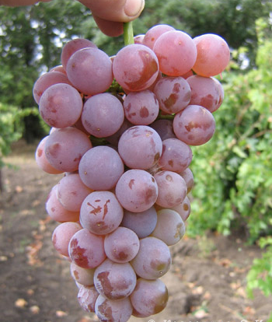 | Сорт отличается высокой урожайностью, но склонен к пере-грузке кустов урожаем. Зимостойкость высокая. | Сорт устойчив к милдью, средне – к оидиуму, неустойчив к серой гнили. | Гроздь средняя, цилиндрическая, плотная и очень плотная, реже – средней плотности, средняя масса грозди 258 г. | Ягода средняя, темно-розовая, мякоть сочная, но слизистая. Кожица тонкая, непрочная, при еде отделяется в виде мешочка. Средняя масса ягоды 2,8 г. | Мякоть желтоватая, полумаслянистая, сочная, сладкая, с пряным ароматом. | Сорт пригоден для потребления в свежем виде и использования в купажных виноматериалах. Отличается хорошим сахаронакоплением (до 22-25 г/100 см3). Возможно возделывание в беседочной культуре.

